PROJETO DE LEI ORDINÁRIA /2024

DENOMINA VIA PÚBLICA RUA BOLIVAR PEREIRA DE ALMEIDA.

Art. 1° - Passa a denominar-se RUA BOLIVAR PEREIRA DE ALMEIDA, a Rua 5 (cinco), que se inicia na Rua 2 (dois) entre as quadras 07 (sete) e 12 (doze) e termina na Rua 11 (onze) entre a quadra 08 (oito) e a área verde 02 (dois), no bairro Residencial Tiradentes.

Art. 2° - Esta Lei entra em vigor na data de sua publicação, revogadas as disposições em contrário.

Sete Lagoas, 03 de setembro de 2024.

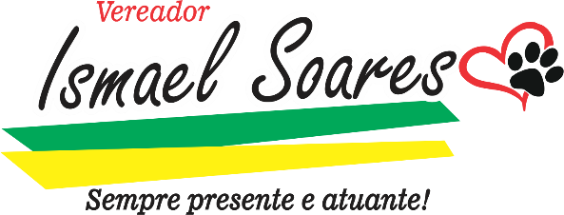

JUSTIFICATIVA

Bolivar Pereira de Almeida, nascido em Santa Rita do Cedro em 13 de maio de 1936.Trabalhava como lavrador. Em 1962 casou-se com Cristina Dias de Almeida e tiveram cinco filhos: Raimunda, João Batista, Maria Claudiana, Cristiana e Bonifácio. Continuou-se trabalhando na lavoura e depois de um tempo montou um comércio. Em 1982 veio para sete Lagoas para os filhos trabalhar e estudar.
Em 1984 aposentou-se devido um problema na perna.
Para complementar sua aposentadoria fazia artesanato de selaria, vendia seus trabalhos no domingo nas feiras da Boa vista e morro vermelho. Gostava de uma boa prosa e jogar um truco. Depois de muitos anos de vida com seus filhos, netos e bisnetos, veio a falecer em sete Lagoas no dia 18 de maio de 2024.

